**Trabajo Final**

El jugador Richarlison ha dejado el Everton de Inglaterra y el club está buscando un jugador con características similares, estas son las razones por las cuales se ha realizado el análisis de esta manera: (todo esto de manera hipotética, sin tener información más precisa del club)

## **Justificaciones**

### Posición

A fecha de 20-10-2023, el Everton ha jugado 8 jornadas y en todas han jugado con un solo delantero centro y teniendo en cuenta que Richarlison juega en esa misma posición, todos los jugadores seleccionados son en esa misma posición. ([futbolfantasy.com](https://www.futbolfantasy.com/premier-league/equipos/everton))

### Métricas

Debido a que se busca un delantero centro, las métricas usadas para la comparación son enfocadas en el ataque, estas son:

* xA
* goles
* xG
* duelos ofensivos ganados
* duelos aéreos ganados
* regates exitosos
* ocasiones exitosas
* centros precisos
* pases
* recuperaciones en campo rival
* intercepciones

### Método de rankeo de jugadores

1. Se obtuvo un data set con las métricas cada 90 minutos y sus percentiles, de todos los jugadores de la premier según su posición
2. Se filtró el data set con las necesidades del club, las cuales fueron:
   1. Edad mínima 23 años; edad máxima 28 años
   2. Valor de mercado actual: menor a 20M de euros
   3. Haber jugado al menos el 25% de los minutos posibles de la Premier League 21/22
3. Con el calculo de la distancia coseno, se buscan jugadores similares a Richarlison

## **Jugadores**

|  |  |  |  |  |  |  |
| --- | --- | --- | --- | --- | --- | --- |
| Nombre | Edad | Equipo | Posición | Minutos Jugados | Precio (millones de euro) | Similitud |
| Richarlison | 25 | Everton | DC | 2703 | 40 | 1.00 |
| E. Dennis | 24 | Watford | DC | 2732 | 7 | 0.96 |
| Neal Maupay | 25 | Brighton | DC | 2455 | 10 | 0.83 |
| Patson Daka | 23 | Leicester | DC | 1243 | 28 | 0.82 |

### **Richarlison**

### 

### **E. Dennis**

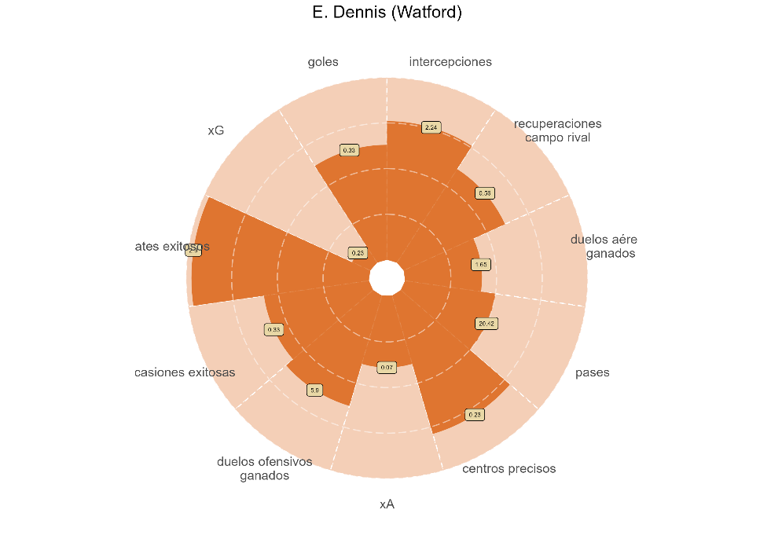

### **Neal Maupay**

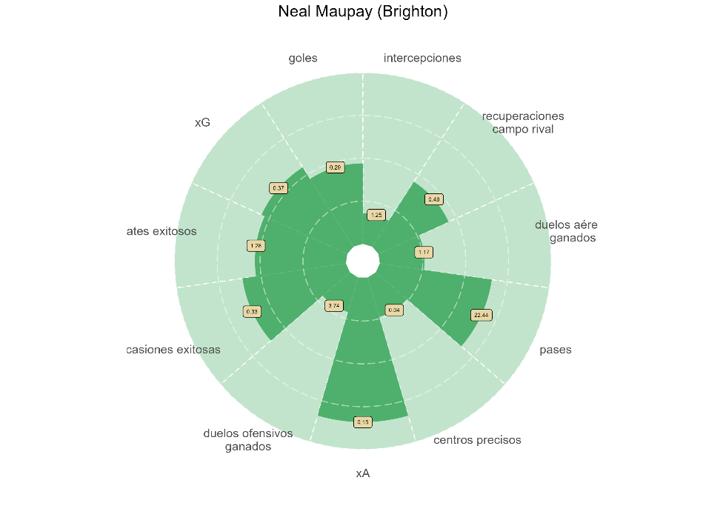

### **Patson Daka**

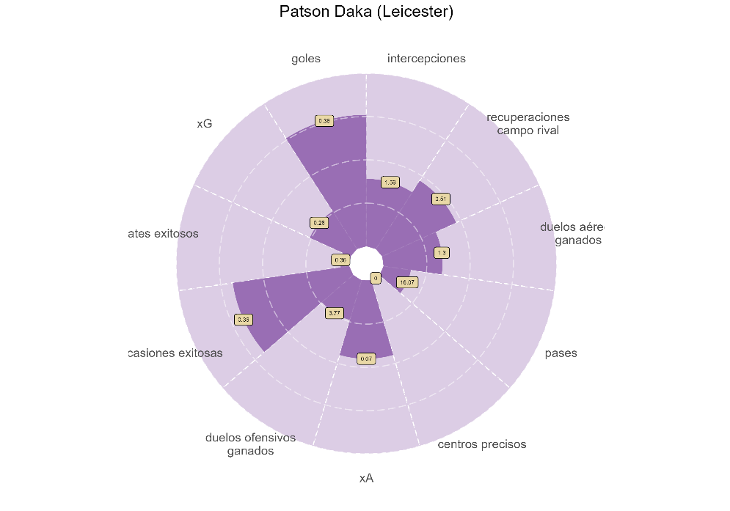

# Observaciones

* Los datos de los jugadores son de la temporada 21-22, pero el escenario del análisis se está haciendo en la temporada actual (23-24).
* Para elegir 3 jugadores de entre los filtrados, se tomó más en cuenta su capacidad crear peligro (**xG**) y de hacer goles (**goles p90**) pero que hayan jugado una cantidad de partidos similares a Richarlison en comparación a las otras métricas ofensivas.
* Los 3 jugadores seleccionados tienen más del 80% de similitud con Richarlison.